“12369”环保举报平台专 报

临汾市环境应急与环境投诉受理中心 2023 年 12月 1日

临汾市“12369”环保举报平台
十一月份工作情况通报

一、基本情况
2023年11月临汾市“12369”环保举报平台共收到群众举报33件（微信举报32件，网络举报1件，电话举报0件），已办结8件，正在办理中8件，不予受理17件（微信、网络举报中举报信息有误或不属于生态环境环保职责范围内的举报）。
二、投诉举报分析
11月份接到的群众举报有以下特点：
- 涉及大气污染问题举报最为突出
从污染类型来看，其中大气污染18件，占比为55%；噪声污染11件，占比为33%；水污染2件，占比为6%；固废污染1件，占比为3%；其它污染1件，占比为3%（详情见下图）。
11月份举报案件污染类型占比情况及数值
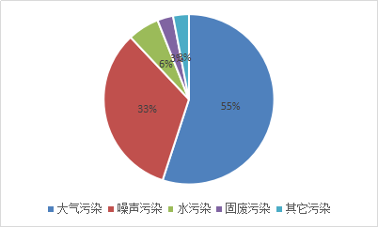
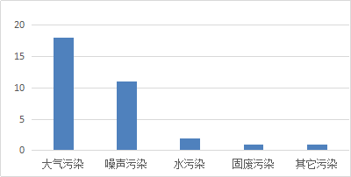
（二）各分局举报件办结情况
按照环保举报办理规定，本月全市受理的群众举报件无超期和未办理。

11月份各分局举报受理情况
责任单位 | 举报数量（件） | 责任单位 | 举报数量（件）
尧都分局 | 6 | 浮山分局 | 0
侯马分局 | 1 | 安泽分局 | 0
霍州分局 | 3 | 永和分局 | 0
襄汾分局 | 9 | 乡宁分局 | 1
洪洞分局 | 4 | 汾西分局 | 0
曲沃分局 | 2 | 大宁分局 | 0
翼城分局 | 1 | 隰县分局 | 0
蒲县分局 | 0 | 古县分局 | 2
吉县分局 | 3 | 临汾经济开发分局 | 1
合计 | 11月份共计33件，已办结8件，办理中8件，不受理17件。
三、全市举报热线值班抽查情况
11月份，各分局总体情况良好，个别分局存在值班人员不在岗位、接听电话不及时的现象，望各分局引以为戒，保证好值班人员在岗在位，保持好通讯联络畅通，能够及时上报情况。
四、相关要求
（一）要高度重视值班值守工作。各分局要落实好24小时值班制度以及信息报告有关要求，确保人员在岗在位，确保联络畅通。
（二）要突出举报受理工作质量。各分局要认真抓好人员培训，落实专人强化舆情和举报工作处置，加强舆情和举报工作综合研判，紧盯重点领域、关键环节、突出问题，变事后处置向事前防范、被动应对向主动处置的转变，科学规范、快速高效处置舆情和举报工作。
（三）要切实营造环保营商咨询服务良好氛围。各分局要高度重视12345热线工作，认真做好热线件的办理效率、办结质量和事后回访工作，密切与各县市区热线部门沟通协调联动，推动热线工作迈上新台阶，把做好热线工作作为严格落实优化营商环境工作要求的具体承诺，作为践行以人民为中心的发展理念具体实践，作为架起生态环境部门和企业、人民群众互信沟通的“连心桥”渠道方法，作为画出生态环境、企业、人民群众携手并肩促发展保稳定的“同心圆”发展目标任务。

